Kérjük a tisztelt kollégákat, hogy a dolgozatokat az egységes értékelés érdekében szigorúan az alábbi útmutató szerint pontozzák, a megadott részpontszámokat ne bontsák tovább! Vagyis ha egy részmegoldásra pl. 3 pontot javasolunk, akkor arra vagy 0, vagy 3 pont adható. (Természetesen az útmutatótól eltérő megoldások is lehetnek jók.) Több olyan feladat is van, ahol nem kérünk pontos egyezést. Itt a pont akkor adható meg, ha a megoldás nem tér el nagyon a mintától.
Postázási határidő: 2013. március 11.
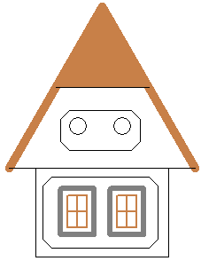
ház 150 120
1. feladat: Ház (25 pont)
A világ különböző tájain, illetve a különböző történelmi korokban más és más típusú házakat építettek maguknak az emberek. Készítsd el a következő házat, ház :szélesség :magasság, ahol a :szélesség és :magasság a földszint szélességét és magasságát adja! (Egy négyzet átlójának a hossza, az oldal gyök 2 –szerese. A toll vastagságát a tollvastagság! paranccsal állíthatod be!)
Értékelés:
A. Van tető; van a háznak oldala 1+1 pont
B. A tető szélesebb, mint a ház 1 pont
C. A tető szélei vastagabbak; színesek; a tetőnek van felső háromszöge; színes 1+1+2+1 pont
D. Van 2 ablak; jó helyen; 4 osztatú; színes 1+1+2+1 pont
E. Az ablakoknak van külső kerete; szürke; vastag; jó helyen 1+1+1+1 pont
F. Van a ház első oldalán egy nyolcszög dísz; jó helyen 2+1 pont
G. Van a ház tetején egy nyolcszög dísz; 2 kör ablak; jó helyen 1+2+1 pont
H. A ház a rajz szerint arányos 1 pont
2. feladat: Sokszögek (26 pont)
Egyes szabályos sokszögek körberakhatók kétféle, ugyanolyan oldalhosszúságú szabályos sokszöggel. Készítsd el a sok1 :méret, sok2 :méret és sok3 :méret eljárásokat, ahol a :méret paraméter a sokszögek oldalhosszát határozza meg!
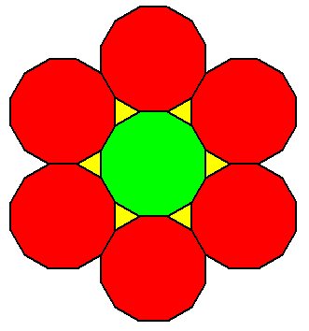 | 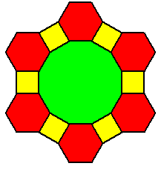 | 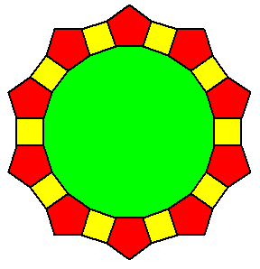
sok1 30  12-szög körül 3- és 12-szögek | sok2 30  12-szög körül 4- és 6-szögek | sok3 30  20-szög körül 4- és 5-szögek
Értékelés:
sok1
A1. Van belső 12-szög 1 pont
A2. Van 6 külső háromszög; 6 külső 12-szög; jól illeszkednek 1+1+2 pont
A3. Paraméterezhető 2 pont
A4. A belső 12-szög zöld, a külsők pirosak, a háromszögek sárgák 1 pont
sok2
B1. Van belső 12-szög 1 pont
B2. Van 6 külső hatszög; 6 külső négyszög; jól illeszkednek 1+1+2 pont
B3. Paraméterezhető 2 pont
B4. A belső 12-szög zöld, a külsők pirosak, a négyszögek sárgák 1 pont
sok3
C1. Van belső 20-szög 1 pont
C2. Van 10 külső négyszög; van 10 külső ötszög; jól illeszkednek 1+1+2 pont
C3. Paraméterezhető 2 pont
C4. A belső 20-szög zöld; a külső ötszögek pirosak; a négyzetek sárgák 1+1+1 pont
3. feladat: Mozaik (24 pont)
Egy mozaik kétféle elemből épül fel. A hatszögek világosabb, a háromszögek sötétebb lila színűek. Készítsd el a kétféle sort rajzoló eljárást (sor1 :m :h, sor2 :m :h), melyek :m hatszögből, illetve 2*:m-1 vagy 2*:m háromszögből álló sort rajzolnak! Sorok alkalmas egymás mellé helyezésével készíts kétféle mozaikot (mozaik1 :n :m :h, mozaik2 :n :m :h), ahol :n a sorok száma!
 | 
sor1 6 40 | sor2 5 40
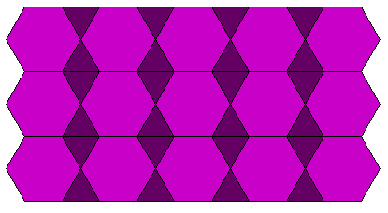 | 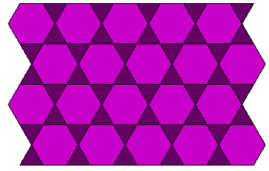
mozaik1 3 5 40 | mozaik2 4 5 40
Értékelés:
A. Van valamilyen sor1; jó páros :m-re; jó páratlan :m-re; kétféle lila 1+2+2+1 pont
B. Van valamilyen sor2; jó páros :m-re; jó páratlan :m-re; kétféle lila 1+2+2+1 pont
C1. mozaik1 1 sorral jó (megegyezik sor1-gyel), 2 sorral jó 1+2 pont
C2. mozaik1 sok sorral jó 2 pont
D1. mozaik2 1 sorral jó (megegyezik sor2-vel), 2 sorral jó (sor2 felett sor2 tükrözve) 1+2 pont
D2. mozaik2 páros számú sorral jó, páratlan számú sorral jó 2+2 pont
Elérhető összpontszám: 75 pont +25 pont az 1. fordulóból

